TOROS ÜNİVERSİTESİ
ERASMUS BİRİMİ OFİSİ

Online Learning Agreement Çevrimiçi Öğrenim Anlaşması

(OLA)

OLA Nedir?

OLA, Erasmus+ Öğrenim Hareketliliğinin çevreci, kâğıtsız yeni halidir. Öğrenim Anlaşması’nı çevrimiçi olarak tamamlamanın, imzalatmanın, gönderen ve gidilen kurumdan görüş/onay almanın ve belgenin son haline ulaşmanın en basit ve en uygun online yoludur.

OLA, Erasmus Beyannamesi olan Yüksek Öğretim Kurumları arasındaki öğrenim veya staj hareketlilikleri kapsamında Erasmus+ hareketliliğine katılan öğrenciler tarafından kullanılabilir.

OLA’nın Faydaları Nedir?

OLA, Erasmus Öğrenim Hareketliliği Öğrenim Anlaşması belgesinin tüm bölümlerine dijital erişim sağlamaktadır. Öğrenciler sadece gmail hesapları üzerinden sisteme kolayca giriş yapabilir ve Öğrenim Anlaşması’nın adımları takip ederek tamamlayabilir, ilgili Erasmus Bölüm Koordinatörlerine otomatik sunabilir.

Öğrencinin hareketlilik boyunca yapabileceği ders değişikleri de sistem üzerinden kolayca tamamlanabilir ve ilgili bölüm Erasmus koordinatörüne onay için sunulabilir.

Belgenin hangi aşamada olduğu sistem üzerinden kolayca takip edilebilir.

OLA'ya Nereden Erişim Sağlayabilirim?

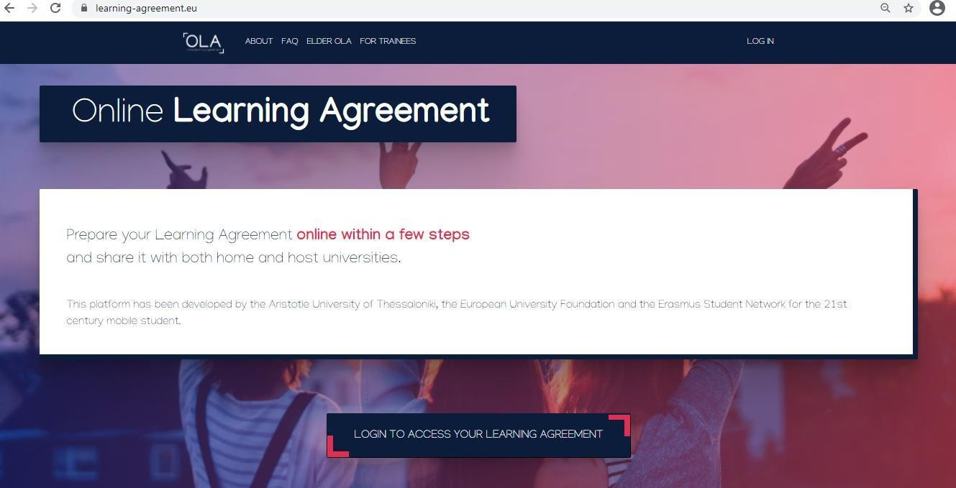

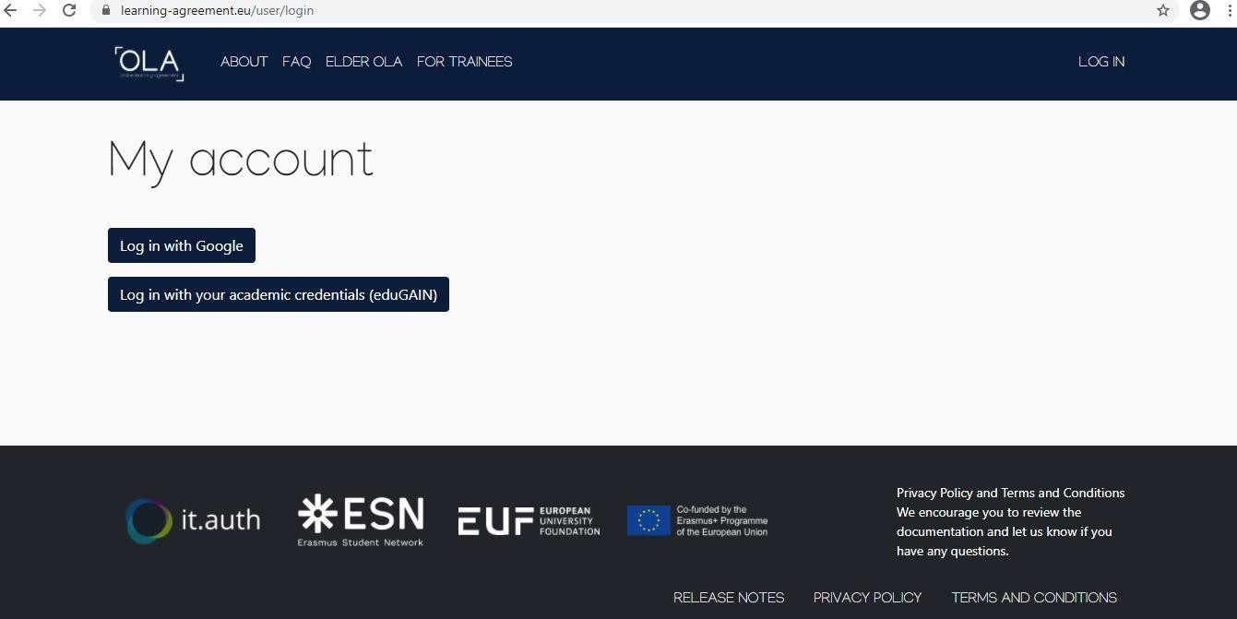
OLA'ya nereden erişim sağlayabilirim?

https://www.learning- agreement.eu/ adresine giriş yaptıktan sonra, ''LOGIN TO ACCESS YOUR LEARNING
AGREEMENT'' butonuna
tıklamalısınız. Sadece Google hesabınız ile kolaylıkla sisteme giriş yapabilirsiniz.

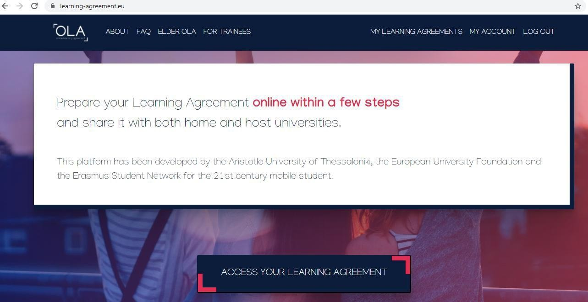

Sisteme giriş yaptıktan sonra, ''ACCES LEARNING AGREEMENT'' butonuna basarak, Öğrenim Anlaşmanızı adım adım tamamlamaya başlayabilirsiniz.

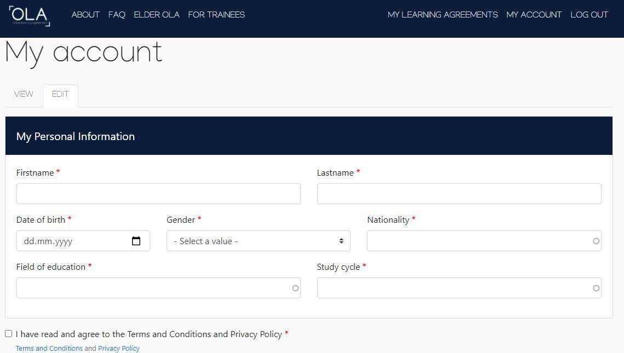
İlk aşamada kişisel bilgilerinizi
doldurmalısınız.

“Field of education” kısmına bölümünüzü yazmalısınız.
Study cycle kısmına; Lisans: Bachelor degree
Yüksek Lisans: Masters degree
Doktora: Doctorate degree şeklinde doldurmalısınız.

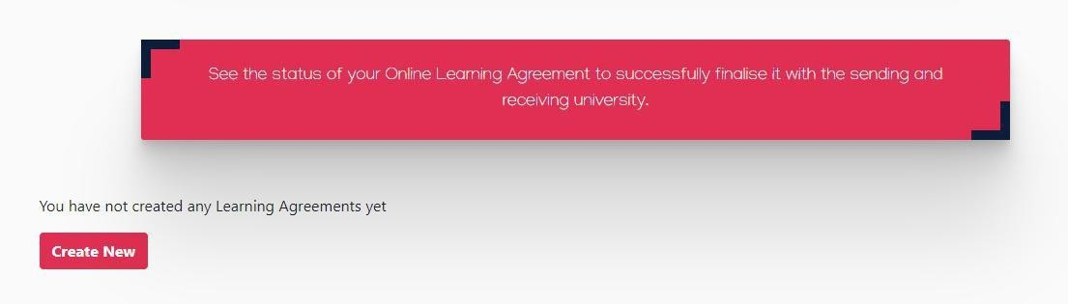

Kişisel bilgilerinizi tamamladıktan sonra, sistem sizleri tekrar ana sayfaya yönlendirecektir.
Sayfanın aşağısında yer alan "Create New" butonuna basarak, öğrenim anlaşmanızı oluşturmaya başlayabilirsiniz.

Adım Adım OLA

''Create New'' butonuna bastığınızda, karşınıza tekrardan kişisel bilgilerinizin olduğu sayfa gelecektir. Bu sayfayı hali hazırda doldurmuş olduğunuz için alttaki ''next'' tuşuna basarak, ikinci adıma geçebilirsiniz.

İkinci adım olan ''Sending Institution Information'' kısmında, ilk önce akademik yılı yazmanız, sonra gönderen üniversite olarak TÜ bilgilerini yazmanız gerekmektedir.

Turkey x
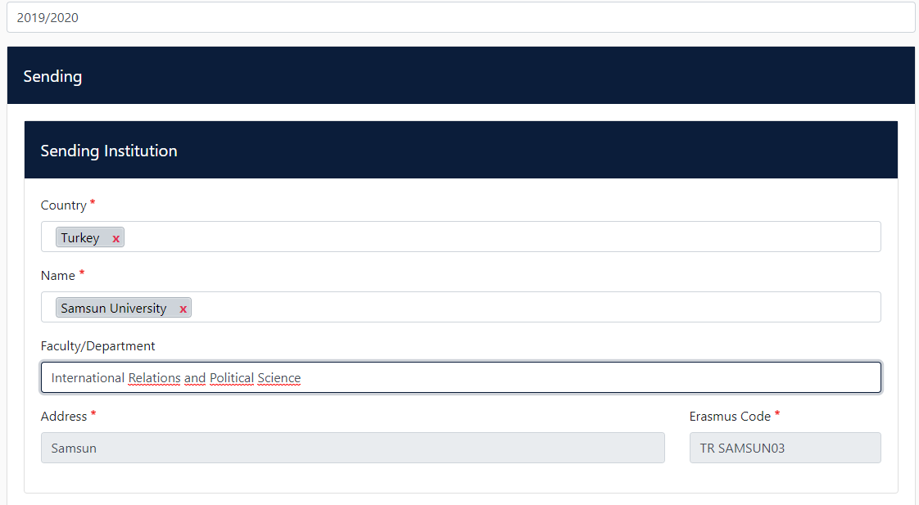
MERSIN x
TR MERSINO4 x
Toros University x

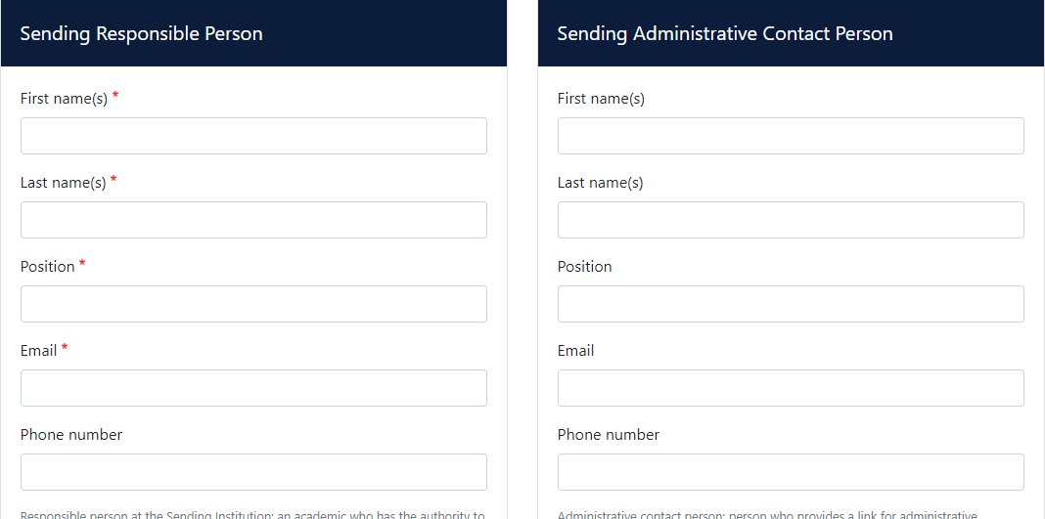

- Sending Responsible Person için, TÜ Erasmus Bölüm Koordinatörü bilgilerini yazmalısınız.

- Sending Administrative Contact Person için, TÜ Erasmus Birimi Ofisi, Erasmus koordinatörü bilgilerini yazmalısınız. (Besime Ahu KAYNAK)

Üçüncü adım olan ''Receiving Institution Information'' kısmında, ilk önce akademik yılı yazmanız, sonrasında hareketliliğinizi gerçekleştireceğiniz partner üniversitenin bilgilerini yazmanız gerekmektedir.
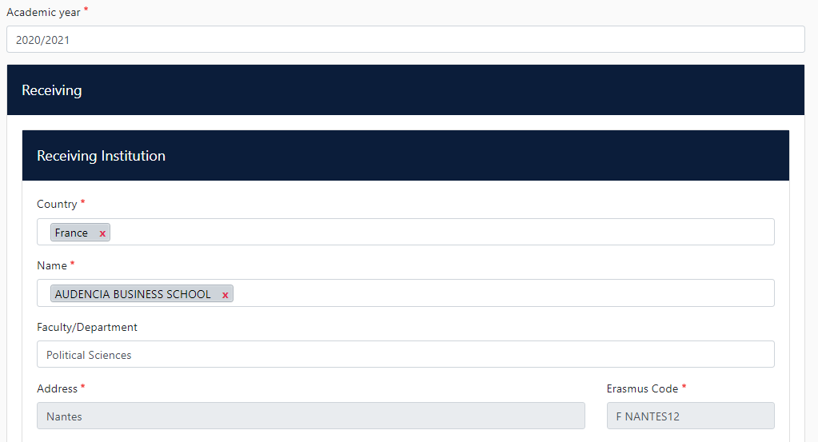

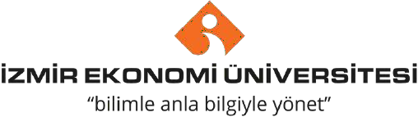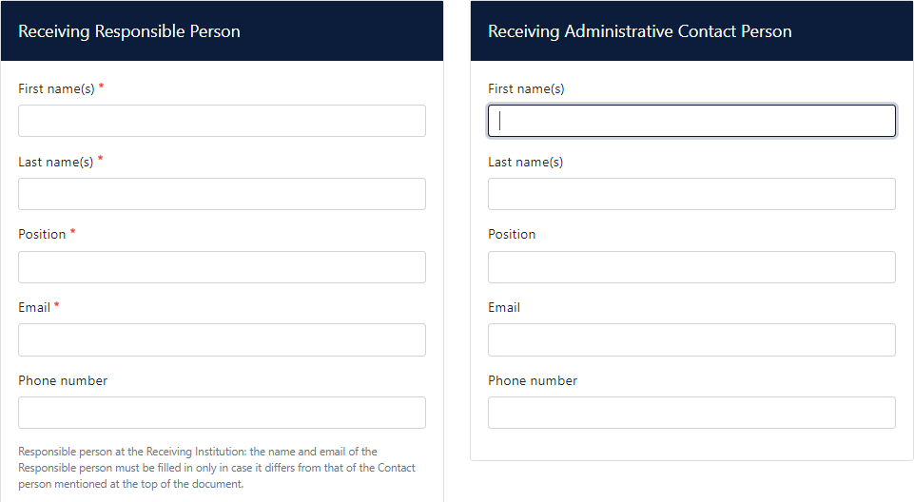

Receiving Responsible Person için, partner üniversitedeki bölüm Erasmus Koordinatörü bilgilerini yazmalısınız.

Sending Administrative Contact Person için, partner üniversitenin Uluslararası İlişkiler Ofisi Erasmus sorumlusu bilgilerini yazmalısınız.

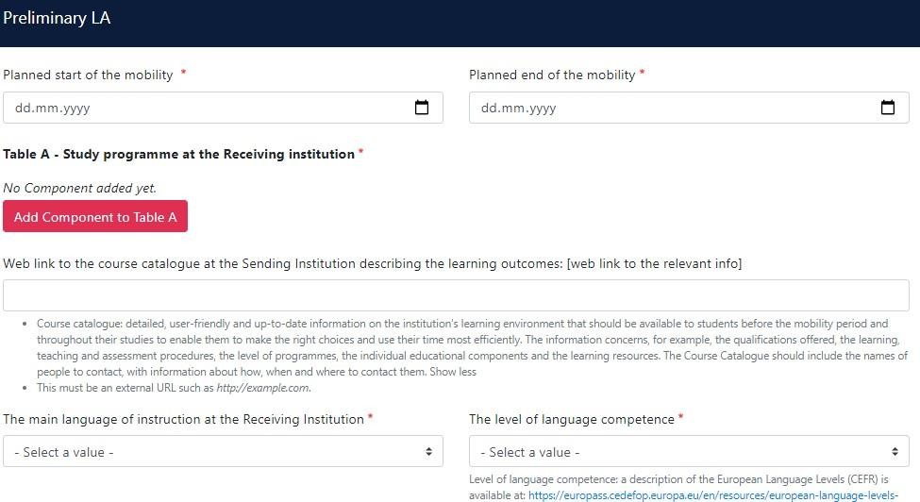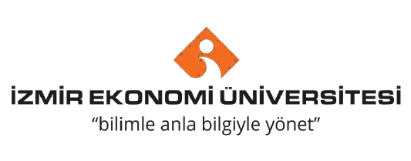

Dördüncü adımda, Öğrenim Anlaşması üzerinden partner üniversitede kayıtlanmak istediğiniz ve TÜ'de eşdeğer tutulan dersleri seçeceksiniz.

Dördüncü adımın ilk kısmına, partner üniversitenin göndermiş olduğu Kabul
Mektubundaki dönem tarihlerini ya da (varsa) partner üniversitenin internet sitesindeki akademik takvimden, gideceğiniz dönem tarihlerini yazmanız gerekmektedir.

Dönem tarihi bilgisine ulaşamazsanız, partner üniversitenin Erasmus Ofisi'ne mail atıp, bilgi alabilirsiniz.

Dördüncü adımın ikinci kısmında, ''Add Component to Table A'' butonuna tıkladığınızda karşınıza açılan sayfa üzerinden partner üniversitede kayıtlanmak istediğiniz dersleri tek tek ekleyebileceksiniz.

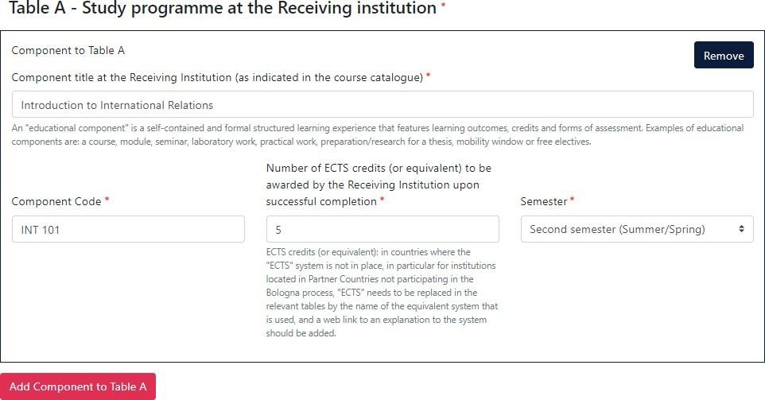
Yukarıdaki örnekte görüldüğü üzere;

''Component title at the Receiving Institution'' kısmına partner üniversitedeki dersin adını yazmaya başlayarak, alt kısımda dersin kodunu, ECTS kredisini ve güz/bahar döneminde olduğunu belirterek, ''Add Component to Table A'' butonuna basılarak ders seçilmelidir.

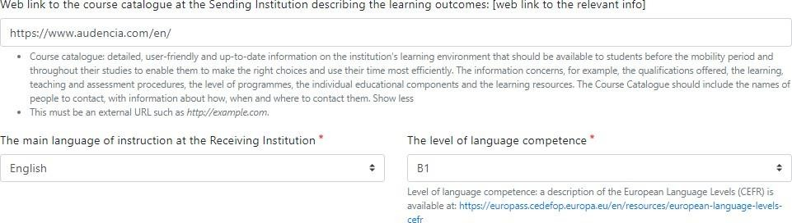

Partner üniversite kayıtlanmak istediğiniz tüm dersleri tamamladıktan sonra, alt kısımdaki
''Web link to the course catalogue at the Sending Institution describing the learning outcomes:
[web link to the relevant info]'' bölümününe, partner üniversitenin ders kataloğunun linkini eklemelisiniz.
Ders kataloğu internet sitesinde sunulmuyorsa, partner üniversitenin ana sayfa linkini yazabilirsiniz.

Language kısmında ise partner üniversitenin eğitim dilini ve seviyesini seçerek, Table B kısmına ilerleyebilirsiniz.

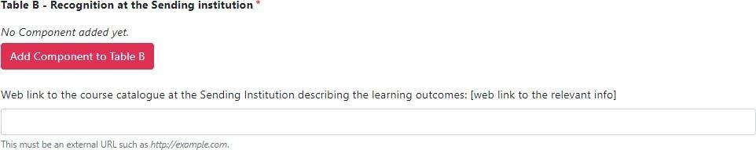

Partner üniversitede kayıtlanmak istediğiniz dersleri Öğrenim Anlaşmanıza tanımlama işlemini tamamladınız. Şimdi de bu derslerin TÜ'de eşdeğer tutulan derslerini Öğrenim Anlaşmanıza eklemeniz gerekmektedir.

Table A kısmında yapıldığı gibi, ''Add Component to Table B'' butonuna basarak, aynı şekilde ders ekleme işlemlerini yapabilirsiniz.

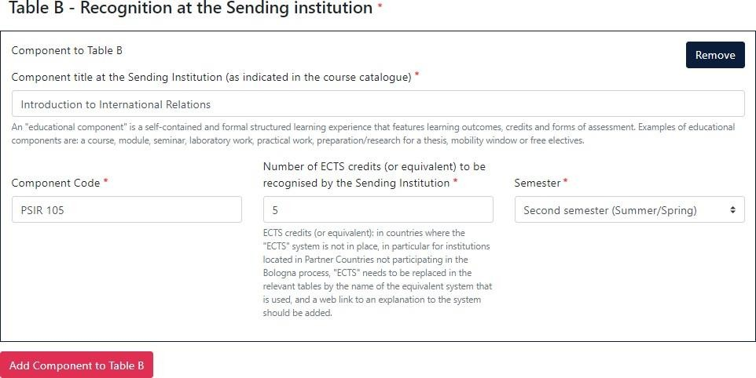
Yukarıdaki örnekte görüldüğü üzere;

''Component title at the Sending Institution'' kısmına dersin adını yazmaya başlayarak, alt kısımda dersin kodunu, ECTS kredisini ve güz/bahar döneminde olduğunu belirterek, ''Add Component to Table B'' butonuna basılarak ders seçilmelidir.

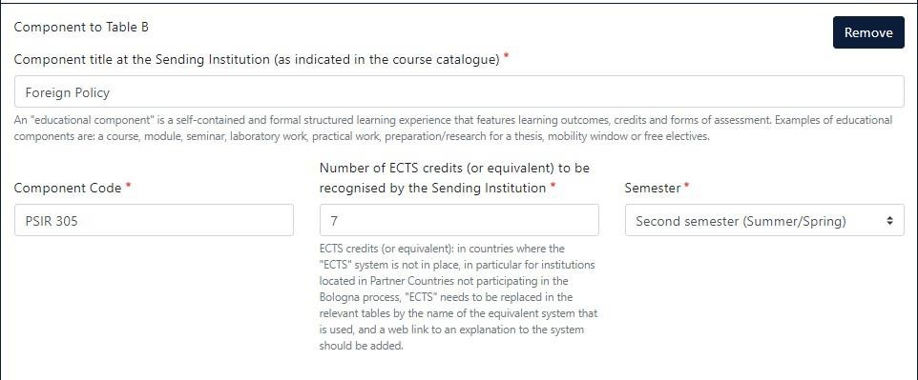

Her iki tablodan da seçtiğiniz dersleri düzenlemek adına ''Remove'' butonuna basarak, dersi Öğrenim Anlaşmanızdan çıkartabilirsiniz.

Web Link to the course catalogue at the Sending Institution describing the learning outcomes : (Web link to the revelent info)
https://bologna.toros.edu.tr/?id=/programmes&degree=12

This is must be an external URL duch as http://example.com

Table B kısmını doldururken de en alt kısma TÜ'deki Bologna Bilgi Paketindeki Bölümünüzün Güncel ders katalog linkini ekleyerek, son adıma geçiş yapabilirsiniz.

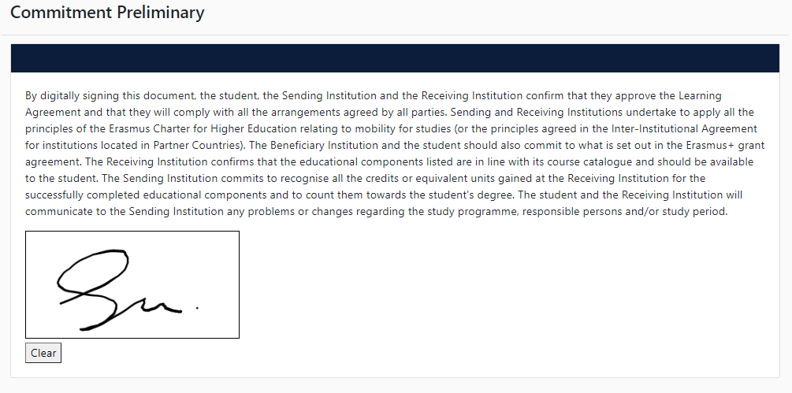

Son adım olan ''Commitment'' bölümünde imzanızı tamamladıktan sonra OLA'nız sistem üzerinden otomatik olarak bölüm Erasmus Koordinatörünüzün onayına sunulmaktadır.

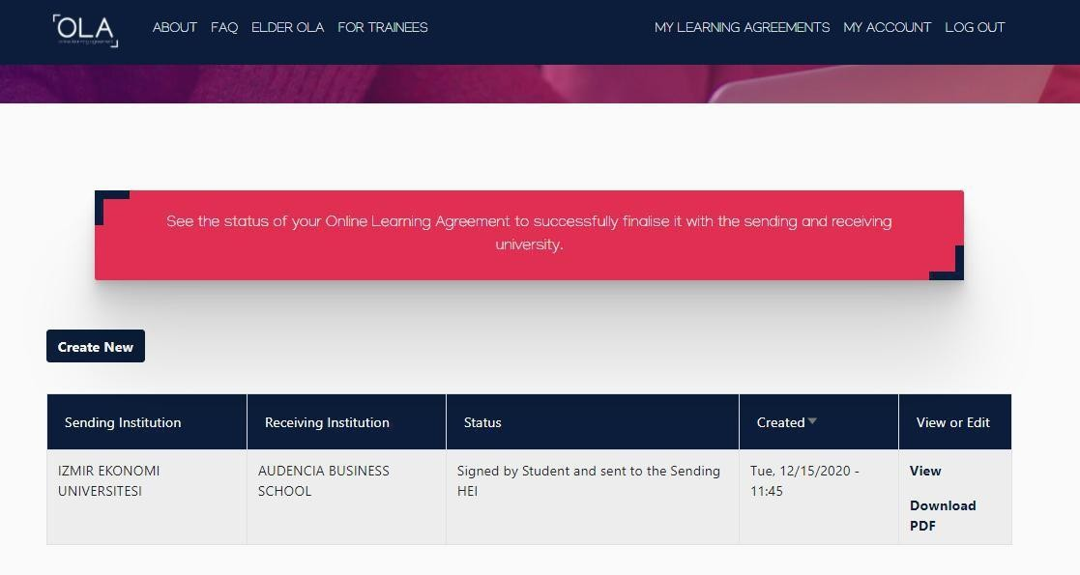

TOROS UNIVERSITY

OLA'nız tamamlandıktan sonra ''My Learning Agreement'' bölümünden hazırlamış olduğunuz evrakı görüntüleyebilirsiniz.

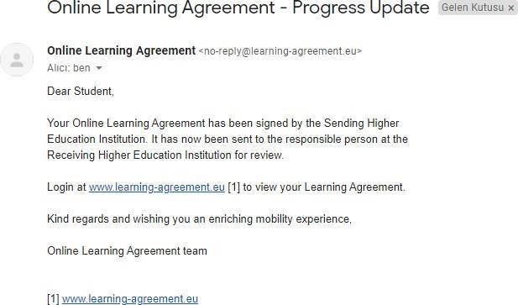

Hazırlamış olduğunuz OLA belgesi sistem tarafından otomatik olarak Erasmus Bölüm Koordinatörünüze gönderildiğinde, koordinatörünüzün onayını bekliyor olacaksınız.

Koordinatörünüz belgeyi imzaladığında, mail
adresinize örnekteki gibi bir bilgilendirme
e-maili gelecektir.

Son aşamada OLA'nız partner üniversiteye otomatik olarak sistem üzerinden yönlendirilecektir.
Partner üniversitenin imza bölümü de tamamlandığında, belgeniz 3 imzalı olarak tamamlanmış olacaktır.

Öğrenim Anlaşmanızı çıktı alıp, Erasmus Birimi Ofisi'ne teslim etmenize gerek kalmayacaktır çünkü idari bölüm olarak bizler sistem üzerinden belgenin takibini yapıyor olacağız.

- Partner üniversitede dönem başladıktan sonra, ders değişikliği yapmanız gerektiğinde yine sistem üzerinden giriş yaparak ''During the Mobility'' formunu aynı adımları takip ederek tamamlayabileceksiniz. Belge imza dağıtımı için otomatik olarak ilgili koordinatörlere gönderilecektir.

Hareketliliğinizin sonunda sistem üzerinden ''After the Mobility'' formunu kolaylıkla tamamlayabilir ve Öğrenim Anlaşması'nın 3 bölümünü de sistem üzerinden doldurabilirsiniz.

TOROS ÜNİVERSİTESİ
ERASMUS BİRİMİ OFİSİ
İLETİŞİM

+90(324) 325 3300-6001

https://erasmus.toros.edu.tr/

disiliskiler@toros.edu.tr

45 Evler Kampüsü / Yenişehir MERSİN

